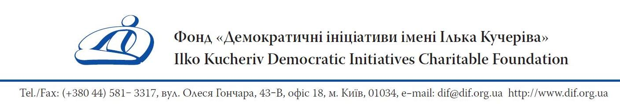

Програма круглого столу
«Перспективи європейських реформ в Україні:
внутрішній потенціал та досвід сусідів»
30 травня 2014 р.
10.00 – 12.00
м. Одеса, прес-центр «PARITET»
(пров. Семафорний,4, ТЦ "Середньофонтанський")
Організатор – Фонд «Демократичні ініціативи імені Ілька Кучеріва» (м.Київ)
Партнери: Центр міжнародних досліджень Одеського національного університету ім. І. Мечникова, Інститут громадських справ (Братислава, Словаччина), Інститут публічних справ (Варшава, Польща).

9.50 – 10.00 – реєстрація учасників

10.00 – 11.00 - виступи експертів:

Володимир Дубовик - директор Центру міжнародних досліджень Одеського національного університету ім. І. Мечникова
Марія Золкіна - політичний аналітик Фонду «Демократичні ініціативи імені Ілька Кучеріва».
Пьотр Казміркевич – експерт Інституту публічних справ (Варшава, Польща)
Денис Кузьмін – експерт Центру міжнародних досліджень Одеського національного університету ім. І. Мечникова
Григорій Мєсєжніков - директор Інституту громадських справ (Братислава, Словаччина).

11.00 – 11.50 – Дискусія

Питання до розгляду та обговорення:
- Чи може ставлення до євроінтеграції об’єднати українське суспільство? Презентація результатів загальнонаціонального опитування.
- Досвід політичних і соціально – економічних європейських реформ в Словаччині: досягнення, проблеми, оцінки.
- Найбільш успішні та найбільш проблематичні реформи в Словаччині та Польщі.
- Роль громадської підтримки та проєвропейської консолідації суспільства у просуванні європейських реформ: Словаччина, Польща, Україна.
- Програма сприяння розвитку в країнах Східного Партнерства: як Польща вже сьогодні підтримує реформи в Україні?
- Як підвищити ефективність державних інституцій в Україні та вдосконалити процес вироблення політики? Поради та рекомендації від польських колег.
- Південь і Схід України: проблеми інформування і переконання населення на локальному і регіональному рівні.
- Які аргументи на користь євроінтеграції будуть найбільш переконливими для жителів південних і східних областей?

11.50 – 12.00 – Підбиття підсумків

